Федеральное государственное бюджетное образовательное учреждение

высшего образования

«Рязанский государственный радиотехнический университет имени

В.Ф. Уткина»

Кафедра автоматизированных систем управления

Лабораторная работа №2

## «Установка Apache и PHP. Изучение синтаксиса PHP»

Выполнил ст. группы 835М

Матаев К.Р.

Проверил:

Маркин А. В.

Рязань 2019 г.

**Цель работы:** приобретение практических навыков в установке и настройке веб-сервера Apache и модуля PHP, изучение основ синтаксиса языка PHP5.

**Вариант №6.**

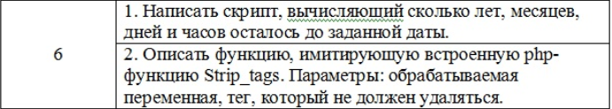

**Выполнение работы:**

1. **Описание предметной области. Постановка задачи.**

Сайт стоматологической поликлиники «Шпак»

*Задача:* реализовать сайт стоматологической поликлиники «Шпак».

1. **Структура страниц веб-сайта и список реализующих их файлов.**

На рисунке 1 изображена структура всех типовых страниц реализуемого сайта. На данном этапе элементы интерфейса отображаются при помощи подключенных php-файлов, содержащих в себе HTML и PHP код.

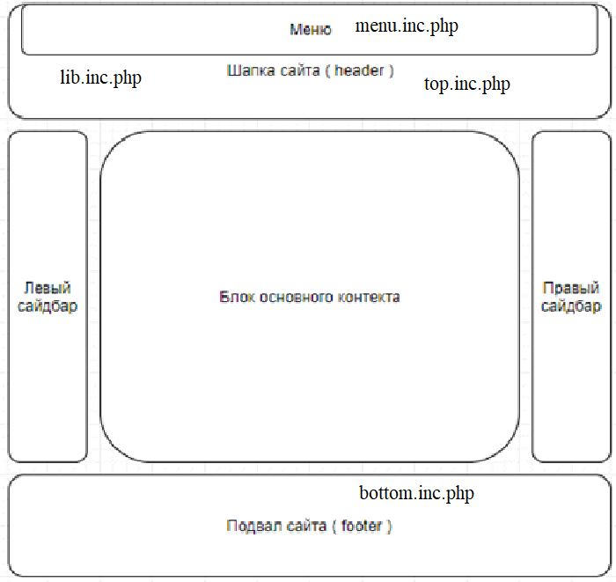

Рисунок 1 – Структура страниц веб-сайта

На рисунке 2 изображены файлы, которые использованы в реализации многостраничного сайта

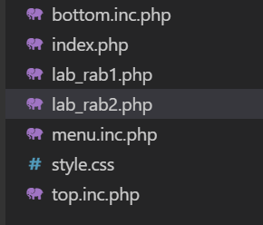

Рисунок 2 – Файлы для реализации сайта

1. **Код и изображение разработанных веб-страниц.**

***Код содержащийся в Index.php:***

<!DOCTYPE html>

<html lang="ru">

<head>

<meta http-equiv="Content-Type" content="text/html; charset=utf-8" />

<link href="style.css" rel="stylesheet">

<title>Частная зубная поликлиника "Шпак"</title>

</head>

<body>

<div class='main'>

    <div class='header'>

        <?php include 'top.inc.php'?>

    </div>

    <div class="wrapper">

        <div class='lborder'>

                <div class="menu">

                    <? include 'menu.inc.php'?>

                </div>

        </div>

        <div class='center'>

            <div class='about'>

                <div> <img src="../gallery/room.jpg" alt="ШПАК"> </div>

                <span>

                    Мы осуществляем профилактическую, лечебно-диагностическую, ортопедическую и хирургическую помощь взрослому населению и детям  как на бесплатной основе в рамках ОМС, так и оказываем платные стоматологические услуги. Лечебно-профилактическая помощь организована в нашей поликлинике и подразделениях даже в выходные и праздничные дни.

                    Кабинеты Стоматологической поликлиники N°1 и районных стоматологических подразделений оснащены передовой медицинской техникой, для диагностики используются новейшие ортопантомографы и радиовизиографы, что позволяет оперативно получать рентгеновские снимки, выводя их на дисплей у каждого рабочего места врача-стоматолога.  В нашу практику постоянно внедряются новые технологии, используются эффективные средства защиты, стоматологические материалы импортного и отечественного производства. Имеется большой выбор анестетиков, что позволяет оказывать стоматологическую помощь без боли.

                    Мы ждём Вас в нашей поликлинике и стоматологических подразделениях!

                </span>

            </div>

        </div>

        <div class="rborder">

        </div>

    </div>

    <div class="footer">

        <? include 'bottom.inc.php'?>

    </div>

</div>

</body>

</html>

Реализация страницы представлена на рисунке 3

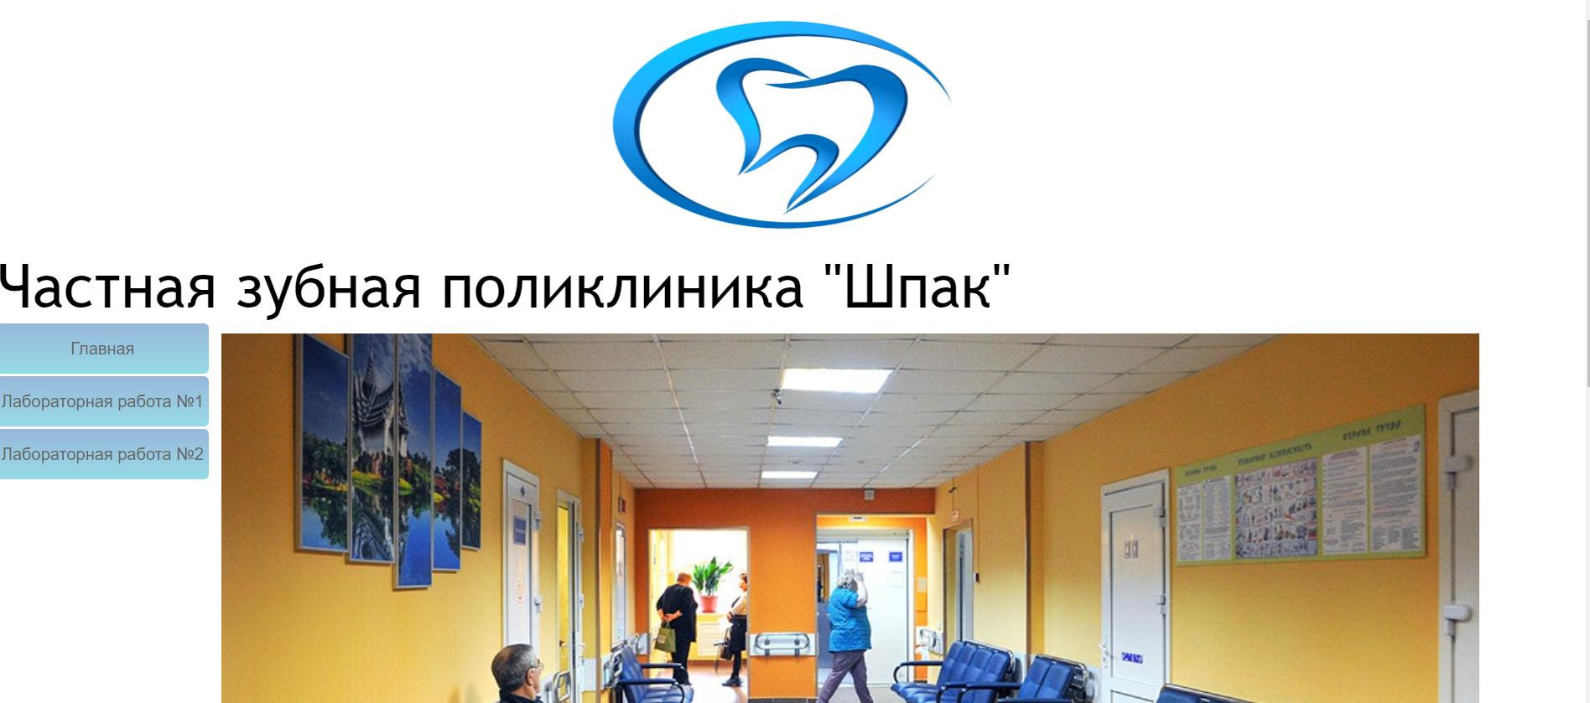

Рисунок 3 – Шапка, меню и область контента

***Код содержащийся в lab_rab2.php***

<!DOCTYPE html>

<html lang="ru">

<head>

<meta http-equiv="Content-Type" content="text/html; charset=utf-8" />

<link href="style.css" rel="stylesheet">

<title>Частная зубная поликлиника "Шпак"</title>

</head>

<body>

<div class='main'>

    <div class='header'>

        <?php include 'top.inc.php'?>

    </div>

    <div class="wrapper">

        <div class='lborder'>

                <div class="menu">

                    <? include 'menu.inc.php'?>

                </div>

        </div>

        <div class='center'>

            <div class = 'exprdate'>

                <?php

                    $dateget=isset($_GET['date']) ? $_GET['date'] : 6;

                    $date = iconv("UTF-8", "windows-1251", $dateget);

                    $searchdate = strtotime($dateget) - time() ;

                    $sYear = intval($searchdate/60/60/24);

                    if ($sYear<365){

                        $sYear = 0;

                    }

                    else{

                        $sYear = $sYear/365;

                    }

                    $sDay = intval($searchdate/60/60/24);

                    $sMounth = intval($searchdate/60/60/24/30) ;

                    $sHours = intval($searchdate/60/60);

                    if (strtotime($dateget)>time()){

                        echo 'Сегодня: ' , date("Y-n-j"), '<br><br>';

                        echo 'До введенной даты осталось ', intval($sYear), ' Лет ', $sMounth, ' Месяцев ',$sDay, ' Дней ' , $sHours, ' Часов ', '<br><br>';

                    }

                    else{

                        echo "<script>alert ('Введите дату позднее сегодняшнего дня')</script>";

                    }

                    $getString = isset($_GET['customstring']) ? $_GET['customstring'] : 6;

                    $getTag = isset($_GET['tagsnodel']) ? $_GET['tagsnodel'] : 6;

                    $args = array($getString, $getTag);

                    $test   = call_user_func_array('my_strip_tags', $args);

                    echo "<span>Введенная дата: $dateget</span><br><br>";

                    echo "<span>Результат удаления тегов: '$test'</span><br><br>";

                    function my_strip_tags($html, $allowTags = '') {

                        $tags = array();

                        if ('' != $allowTags) {

                            if (preg_match_all('/<(?P<name>[^\\s<>"\']++)[^<>]*+>/', $allowTags, $matches)) {

                                $tags = $matches['name'];

                            }

                        }

                        if ($tags) {

                            $tags = array_map(

                                'preg_quote',

                                $tags,

                                array_fill(0, count($tags), '~')

                            );

                            $tags = '(?i:' . join('|', $tags) . ')';

                            return preg_replace_callback(

                                '~<(?P<all>/?(?P<tag>' . $tags . '?)(?:[^<>"\']++|"[^"]*+"|\'[^\']*+\')*+)>~',

                                function ($match) {

                                    return (isset($match['tag']) && '' != $match['tag'])

                                        ? "<" . str_replace(array("<", ">"), "", $match['all']) . ">"

                                        : ''

                                    ;

                                },

                                $html

                            );

                        }

                        else {

                            return preg_replace(

                                '~</?(?:[^<>"\']++|"[^"]*+"|\'[^\']*+\')*+>~i',

                                '',

                                $html

                            );

                        }

                    }

                ?>

                <form name="authForm" method="GET" action="<?=$_SERVER['PHP_SELF']?>">

                    <span>Введите дату:</span><input type="date" value="2020-11-30"name="date"><br>

                    <span>Введите строку с тегами:</span><input type="text" value="foo<>bar<br>te<br>foo'bar'lol\' foo=bar" name="customstring"><br>

                    <span>Введите тег, который не нужно удалять:</span><input type="text" value="<br>" name="tagsnodel">

                    <input class='btn' type="submit">

                </form>

            </div>

        </div>

        <div class="rborder">

        </div>

    </div>

    <div class="footer">

        <? include 'bottom.inc.php'?>

    </div>

</div>

</body>

</html>

Результат работы страницы lab_rab2.php представлен на рисунке 4:

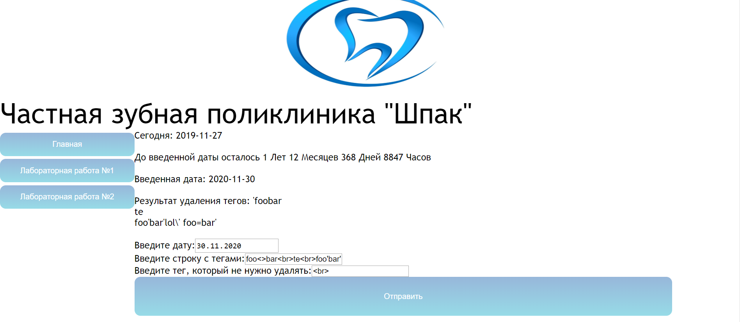

Рисунок 4 - Реализация страницы lab_rab2.php

**5.Файлы, реализующие разработанный сайт.**

Прикреплены.